Tarea sesión 4:
Tarea 3. Estandarización y descomposición
1) Analice el cambio o tendencia en la tasa bruta de mortalidad de un cantón de Costa Rica (disponible en http://censos.ccp.ucr.ac.cr/) de 1975 al 2000.
Sugerencias:
a) Calcule todas las tasas de mortalidad como promedio de tres años (promedio trianual). Use como denominador la población proyectada del cantón. Analice la tendencia. ¿La tasa ha disminuido o aumentado? ¿Mucho, poco, en qué porcentaje? ¿Cómo se ha comportado en la década del 90, con respecto a las anteriores?
b) Analice el cambio en la estructura por edad de la población para los años 1975, 1985 y 2000. Utilice tres grupos: menores de 15 años, de 15 a 64 años y 65 años o más. Anticipe cómo estos cambios probablemente afectan la comparación de las tasas brutas en el punto a)
c) Calcule las tasas por grupos de edad en los tres años (siempre usando promedios trianuales). Use el agrupamiento de edades del cuadro adjunto. Calcule los porcentajes de cambio en dad edad y compare estos porcentajes con los del punto a)
d) Calcule y analice las tasas estandarizadas o tipificadas en 1975, 1985 y 2000, usando como estándar o tipo la población latinoamericana del cuadro adjunto
e) Descomponga el cambio observado en las tasas brutas en los dos períodos según: el ocasionado por la estructura por edades (cambio estructural o perturbación) y el debido a mortalidad (cambio residual, genuino o controlado) Comente los resultados
2) Compare la mortalidad del cantón seleccionado para el año 2000 con la de 1975 en los siguientes aspectos:
a) Calcule el número y porcentaje de defunciones evitadas / incrementadas en el 2000 gracias a los cambios en los patrones de la mortalidad en los 25 años previos
b) Calcule el número y porcentaje de defunciones evitadas / incrementadas en el 2000 por el efecto del cambio en la estructura por edades en los 25 años previos
c) Calcule y analice las tasas estandarizadas o tipificadas en 1975 y 2000, usando como estándar la población de 1975. Descomponga el cambio observado como lo hizo en el punto 1) e). Compare los resultados con los cambios que observó en a) y b).
d) Descomponga el cambio de 1975 al 2000 usando las tasas tipificadas del punto 1. Compare estos resultados con los de c) y comente el efecto de escoger diferentes poblaciones estándar .
3) Escriba un párrafo resumiendo las tendencias en la mortalidad de su cantón
Población estándar latinoamericana
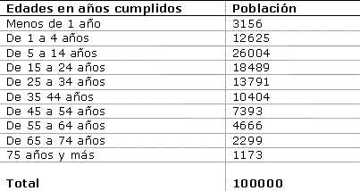
Fuente: OPS, Las condiciones de salud de las Américas, 1990, Vol. I: Pág. 326.

